**2013/11/23**

**清华大学校团委 | 软件学院**

**交互设计文档**

清华学通社微信公众平台

## 菜单栏

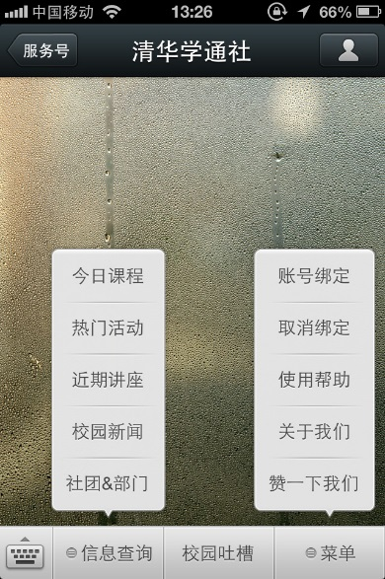右图所显示的为“微信公众平台”的菜单栏界面。它分为“信息查询”，“校园吐槽”和“菜单”三个子菜单。在“信息查询”和“菜单”上拉选项中，点击相应的选项可以让平台返回相应的查询结果，如：点击“近期讲座”，会返回今日所举办的讲座的信息。具体的交互将在后面的模块进行介绍。

## 菜单

下面将对“菜单”的交互操作进行介绍。点击“使用帮助”，“关于我们”，“赞一下我们”可得到相应的回复。下面具体对帐号绑定与取消绑定两个部分的交互进行介绍。

### C:\Users\林楠\Desktop\pictures\pictures\view.png2.1 账号绑定

点击菜单栏中的“菜单”，并在上拉菜单中选择“账号绑定”，会弹出如右图的web页面，为用户进行提供账号绑定的服务。用户输入登录info的学号，密码，验证码。点击“登录绑定”，页面显示绑定成功或失败。如果之前已经进行过绑定，则该绑定修改绑定号为此次绑定结果。

### 2.2 取消绑定

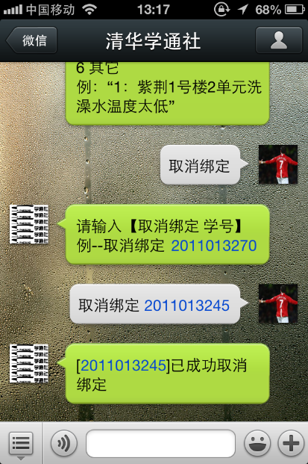如果用户要对已经绑定的info账号进行解绑，则按照【取消绑定 学号】的格式给公众平台发消息，平台返回是否成功取消绑定。用户点击“菜单”中的“取消绑定”，或发送“取消绑定”的消息，平台会提示取消绑定的操作信息。

## 查询

这部分为“信息查询”模块的交互示意。

### 3.1 今日课程

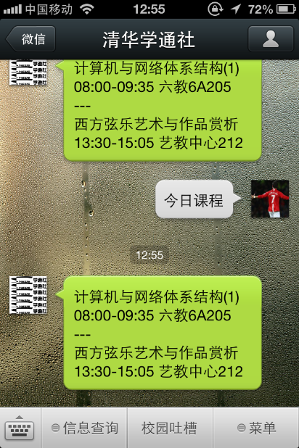成功进行绑定后，用户可以点击“信息查询”中的“今日课程”或者向公众平台发送“今日课程”消息。公众平台将回复用户当日课程的信息列表，每条信息格式的为[课程名][课程时间][课程地点]。课程信息之间以“---”及换行隔开。

### C:\Users\hongyu\Desktop\pictures\近期热门活动.PNG3.2 热门活动

用户点击菜单栏中的“信息查询->热门活动”或者输入“近期活动”等内容，系统会回复未来一周之内的活动，回复的格式如右图所示，点击该列表中的某一项可以看到活动的详细介绍。

输入的内容可以包括其它的限制，例如“体育活动”， “在新清华学堂的演出活动”等，系统会回复满足查询要求的活动列表。

如果用户输入了一个具体的活动，系统会回复活动的简介。如左图所示。点击“阅读全文”还可以看到更详细的介绍。

### 3.3 近期讲座

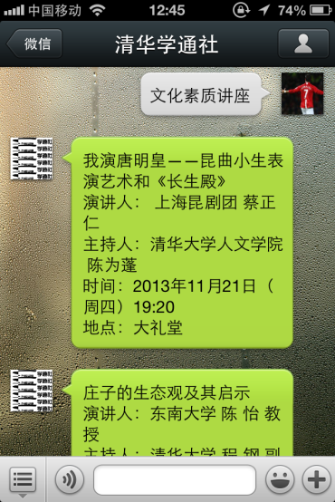用户点击菜单栏中的“信息查询->近期讲座”或者输入“讲座”等内容，系统会回复未来一周之内的讲座，回复的格式如右图所示。

输入的内容可以包括其它的限制，例如“文化素质讲座”，“在大礼堂的讲座”等，系统会回复满足查询要求的讲座信息。

### 3.4 社团部门

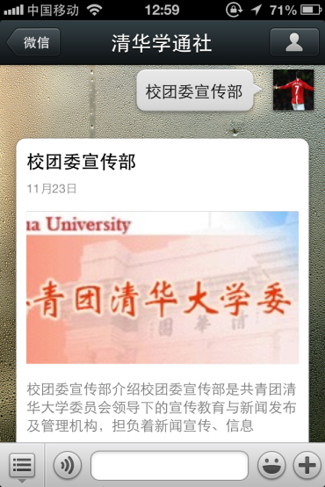用户点击菜单栏中的“信息查询->社团&部门”，系统会回复热门的社团和部门列表。

用户输入具体的社团或部门，系统会返回如下样式的图文消息，包括社团/部门的名称，Logo，简介。点击“阅读全文”还可以看到更详细的介绍。

### 3.5 校园新闻

用户点击菜单栏中的“信息查询->校园新闻”，或者输入“新闻”等内容，系统会回复校园新闻的列表，回复的形式类似于“热门活动”。点击列表中的某一项可以看到新闻的详细内容。

## 校园吐槽

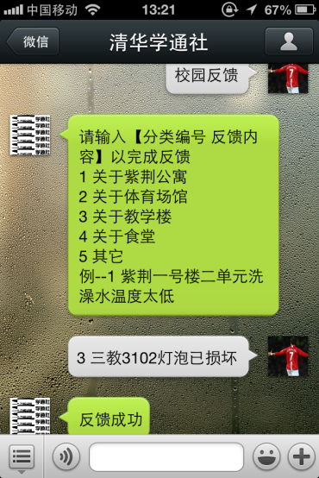用户点击菜单栏中的“校园吐槽”，或者输入“校园反馈”，“校园吐槽”等内容，系统会回复反馈格式说明，如左图所示。用户按照反馈格式输入之后，系统将记录用户的反馈并回复“反馈成功”。如果输入的格式错误，则系统会重新发送反馈格式，提示用户重新输入。